

Documento de
Análise do Projeto

NUTRIN

Projeto Nutrin Web

(AS_NW_001)

Versão: | 1.0.5
Data: | 29/06/2011
Última Atualização: | 12/08/2011
Autor: | Udo Rossdeutsch, André Almeida
GMUD: | -
Implantação: | -

© 2026 Agility Solutions Todos os direitos reservados
(MS_AP_001 – Documento de Análise do Projeto)

Controle de Versões

Esta seção apresenta o histórico de todas as versões, respectivo autor e as mudanças efetuadas no documento.

Versão | Data | Autor | Descrição
1.0.1 | 29/06/2011 | Udo Rossdeutsch | Detalhamento do Projeto.
1.0.2 | 14/07/2011 | Udo Rossdeutsch | Descrição de RN e Modelagem.
1.0.3 | 20/07/2011 | André Almeida | Modelagem de dados do cadastro do fornecedor.
1.0.4 | 01/08/2011 | Udo Rossdeutsch | Filtro e visualização do pedido de compra.
1.0.5 | 01/08/2011 | André Almeida | Preenchimento dos campos referente a pedido de compra e nomeação dos procedimentos.
1.0.6 | 05/08/2011 | Udo Rossdeutsch | Filtros e Visualização da nota.
1.0.8 | 12/08/2011 | Udo Rossdeutsch | Inclusão dos itens de cotações

Índice

1. Introdução - Objetivos do Documento 4
1.1 Propósito 4
1.2 Escopo 4
1.3 Referências 4
1.4 Organização do Documento 4
2. Análise da Solução 5
2.1 Diagrama de Contexto - Processo de Negócio 5
2.1.1 Acesso a ferramenta - Login 5
2.1.2 Atualização de dados cadastrais 7
2.1.3 Filtros e Visualização do Pedido 9
2.1.4 Visualização do Pedido 10
3. Visão Comportamental - Casos de Uso 13
3.1 UC.l01 – Login 13
3.2 UC.l02 – Altera dados 13
4. Aprovação 15
4.1 Aprovação Área de Qualidade. 15
4.2 Aprovação Área de T.I. 15
4.3 Aprovação Área Usuária 15

1. Introdução - Objetivos do Documento

1.1 Propósito
Modelar e estruturar o processo da Nutrin web

1.2 Escopo

1.3 Referências
{Referencias para a composição do documento. }.

Documento | Localização | Data
Especificação Funcional – Nutrin WEb | - | 08/06/2011
EPF_NUTRIN_002 | - | 05/07/2011

1.4 Organização do Documento
Este documento está dividido em 3 partes distintas, a saber:

- Análise da Solução, que apresenta a situação atual e a análise detalhada do projeto, incluindo a visão de negócio do projeto;
- Visão Comportamental, que apresenta a visão lógica da solução proposta, do ponto de vista de comportamento expressando através de Use Cases e Classes de Análise;
- Glossário, que define os termos não usuais a uma pessoa leiga no assunto em pauta, presentes no documento;

2. Análise da Solução

2.1 Diagrama de Contexto - Processo de Negócio
Neste item segue o diagrama contextual do processo que será automatizado pelo sistema e figurando os departamentos da empresa como atores a conhecer.

2.1.1 Acesso a ferramenta - Login

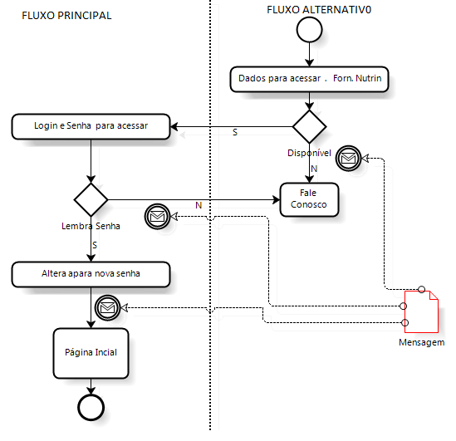
Figura - {fluxo de alteração dos dados cadastrais}

Ator/Papel | Papel
Fornecedor | Existência de um cadastro do usuário Microsiga, liberado por um administrador da Nutrin.

Descrição da regra de negócios:

ID: | 1
Descrição: | Detalhamento de cada regra de negócio
Principais (RN/E/S/V) | RN | Entradas(s) | Saída(s) | Validações
Principais (RN/E/S/V) | RN1.1 | Irá conter duas caixa de texto, para digitar o Login e a senha e efetuar o acesso a ferramenta | Usuário e Senha | Caso não digite as informações não seguirá para o próximo passo
Principais (RN/E/S/V) | RN1.2 | campo em branco | Não permitir | Mensagem do erro
Principais (RN/E/S/V) | RN1.3 | Botão de acesso | Clique | Será liberado assim que digitar o Login e a senha
Principais (RN/E/S/V) | RN1.4 | Usuário inexistente | Usuário | Não irá prosseguir com o processo e apresentará uma mensagem de erro.
Principais (RN/E/S/V) | RN1.5 | Senha incorreta | Senha | Não irá prosseguir com o processo e apresentará uma mensagem de erro.

Descrição da modelagem de dados para tela:

Nome Procedure: | USP_ACESSA_FORNECEDOR
Descrição: | Procedure para efetuar o acesso a ferramenta ao fornecedor
Principais (E/S/3T) | Entrada(s) | Saída(s) | Tipo Campo | Tamanho | Tabela
Principais (E/S/3T) | Usuário | Descrição do nome da empresa | Texto | 250 | SA2
Principais (E/S/3T) | Senha | Nome usado como fantasia | Texto | 200 | SA2
Principais (E/S/3T) | Botão | Logradouro | Texto | 100 | SA2

Protótipo de tela:

Nome Protótipo: | CadastroFornecedor.aspx
Descrição: | Tela de acesso ao sistema para os fornecedores da Nutrin
Imagem Proposta | 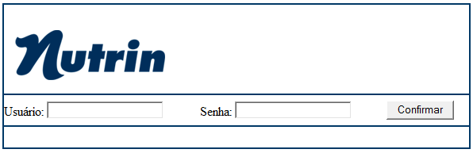
Imagem Final | 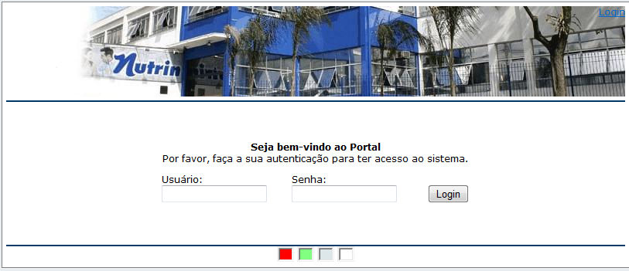

2.1.2 Atualização de dados cadastrais
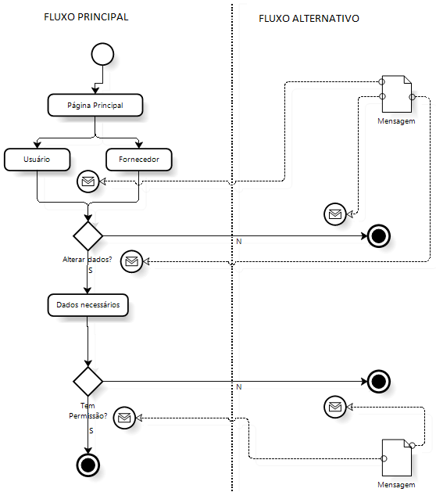
Figura - {fluxo de alteração dos dados cadastrais}

Ator/Papel | Papel
Fornecedor | Existência de um cadastro completo do usuário e do fornecedor no Microsiga, não será feito nenhum tipo de cadastro pelo portal. Informações já incluídas pela Nutrin.

Descrição da regra de negócios:

ID: | 2
Descrição: | Detalhamento de cada regra de negócio
Principais (RN/E/S/V) | RN | Entradas(s) | Saída(s) | Validações
Principais (RN/E/S/V) | RN2.1 | Todos os campos que estiver em branco, necessita de inserção de dados | Valores | Mensagem amigável com a informação
Principais (RN/E/S/V) | RN2.2 | Expressão de erro no campo | Não permitir | Mensagem do erro
Principais (RN/E/S/V) | RN2.3 | Botão de alteração | Clique | Disponível após todos os campos preenchidos
Principais (RN/E/S/V) | RN2.4 | Botão de Sair | Clique | Disponível para qualquer ação

Descrição da modelagem de dados para tela:
Nome Procedure: | PR_PESQUISA_FORNECEDOR
Descrição: | Procedure para efetuar a consulta dos dados cadastrais do fornecedor.
Principais (E/S/3T) | Entrada(s) | Saída(s) | Tipo Campo | Dado | Tamanho | Nulo | Tabela
Principais (E/S/3T) | Código | Código do fornecedor. | Texto |  | 6 | N | SA2
Principais (E/S/3T) | Loja | Unidades/Estabelecimentos do fornecedor. | Numérico | A2_COD | 2 | N | SA2
Principais (E/S/3T) | CGC | Número de cadastro nacional de pessoa jurídica. | Numérico | A2_CGC | 14 | N | SA2
Principais (E/S/3T) | Razão Social | Descrição do nome da empresa. | Texto | A2_NOME | 40 | N | SA2
Principais (E/S/3T) | Nome Fantasia | Nome usado como fantasia. | Texto | A2_NREDUZ | 20 | N | SA2
Principais (E/S/3T) | Endereço | Logradouro. | Texto | A2_END | 100 | N | SA2
Principais (E/S/3T) | Bairro | Bairro. | Texto | A2_BAIRRO | 30 | N | SA2
Principais (E/S/3T) | Estado | Estado. | Texto | A2_EST | 2 | N | SA2
Principais (E/S/3T) | Município | Município. | Texto | A2_MUN | 50 | N | SA2
Principais (E/S/3T) | CEP | CEP da empresa. | Numérico | A2_CEP | 9 | N | SA2
Principais (E/S/3T) | Insc. Estadual | Inscrição estadual. | Numérico | A2_INSCR | 18 | N | SA2
Principais (E/S/3T) | DDD | Digito de região. | Numérico | A2_DDD | 3 | N | SA2
Principais (E/S/3T) | Fax | Fax para envio de documento. | Numérico | A2_FAX | 8 | S | SA2
Principais (E/S/3T) | Telefone | Telefone do fornecedor. | Numérico | A2_TEL | 8 | N | SA2
Principais (E/S/3T) | E-mail | E-mail do fornecedor. | Texto | A2_EMAIL | 100 | N | SA2
Principais (E/S/3T) | Complemento | Inclusão de qualquer informação para a Nutrin referente ao cadastro. | Texto | A2_COMPLEM | 255 | S | SA2
Principais (E/S/3T) | Tp. Contr. Soc | Tipo de contrato Social. | Texto |  | 1 | S | SA2
Principais (E/S/3T) | Recolhe ICSS | Indica se o fornecedor recolhe ou não o ISS. Se recolher, deverá ser preenchido com "S" ou deixado em branco, caso contrário deverá ser preenchido com "N". | Numérico | A2_TIPORUR | 1 | S | SA2
Principais (E/S/3T) | Calc. INSS | Verificador para cálculo ou não de INSS para títulos deste fornecedor. | Booleana | A2_RECISS | 1 | S | SA2
Principais (E/S/3T) | Tipo de Escrt. | Tipo de escritura. | Numérico | A2_TPISSRS | 2 | S | SA2
Principais (E/S/3T) | Grp. Tribut. | Grupo de Tributação. | Numérico | A2_GRPDEP | 3 | S | SA2
Principais (E/S/3T) | Rec. PIS | Informe se o Fornecedor é responsável pelo recolhimento do PIS. Caso o fornecedor não seja responsável pelo  recolhimento, o sistema fará a retenção do tributo. | Numérico | A2_x’RECPIS | 1 | S | SA2
Principais (E/S/3T) | Rec. Confins | Informe se o Fornecedor é responsável pelo recolhimento da COFINS. Caso o fornecedor não seja responsável pelo recolhimento, o sistema fará a retenção do tributo. | Numérico | A2_RECCOFI | 1 | S | SA2
Principais (E/S/3T) | Rec. CSLL | Informe se o Fornecedor é responsável pelo recolhimento da CSLL. Caso o fornecedor não seja responsável pelo  recolhimento, o sistema fará a retenção do tributo. | Numérico | A2_RECCSLL | 1 | S | SA2
Principais (E/S/3T) | Fome Zero | Informe se o fornecedor é participante do programa Fome Zero do Governo Federal. | Numérico | A2_FOMEZER | 1 | S | SA2

Protótipo de tela:

Nome Protótipo: | CadastroFornecedor.aspx
Descrição: | Tela de acesso ao sistema para os fornecedores da Nutrin
Imagem Proposta | 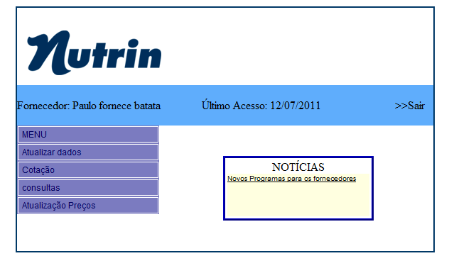
Imagem Final | 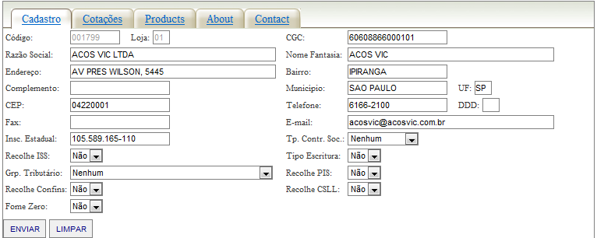

2.1.3 Filtros e Visualização do Pedido
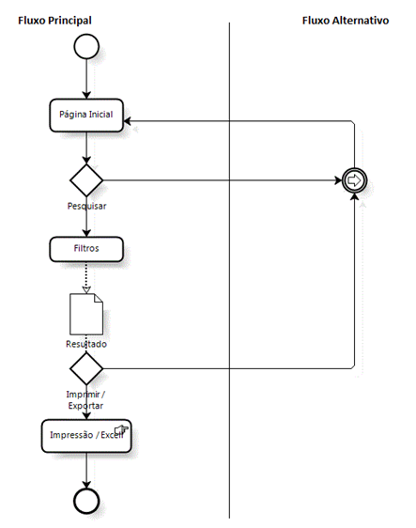
Figura - {fluxo de pesquisa dos pedidos}

Ator/Papel | Papel
Fornecedor | Efetuar filtros para visualizar os pedidos ou um único pedido do mesmo fornecedor, não pode visualizar os pedidos de outros fornecedores.

Descrição da regra de negócios:

ID: | 3
Descrição: | Detalhamento de cada regra de negócio
Principais (RN/E/S/V) | RN | Entradas(s) | Saída(s) | Validações
Principais (RN/E/S/V) | RN3.1 | Botão de pesquisa | Clique | Disponível após ao menos um campo estiver selecionado ou preenchido
Principais (RN/E/S/V) | RN3.2 | Botão de cancelar | Clique | Disponível em qualquer ação
Principais (RN/E/S/V) | RN3.3 | Data Emissão | Campo | Digitar somente os valores com formato data, não permitir entrada de campos textos e caracteres especiais
Principais (RN/E/S/V) | RN3.4 | Data Emissão | Campo | Caso seja digitado o valor data, o campo Numero do pedido e valor total ficará disponível para inserção de dados
Principais (RN/E/S/V) | RN3.5 | Número do Pedido | Campo | Selecionar um item para efetuar a pesquisa, caso seja selecionado o item diferente de todos os campos de data e valor total ficarão indisponível.
Principais (RN/E/S/V) | RN3.6 | Número do Pedido | Campo | Será uma opção de Combo para trazer os números dos pedidos, e o fornecedor somente selecionar.
Principais (RN/E/S/V) | RN3.7 | Valor Total | Campo | Informação que o fornecedor poderá colocar o valor total do pedido para efetuar a pesquisa.
Principais (RN/E/S/V) | RN3.8 | Valor Total | Campo | Campo que só poderá receber valores numéricos.
Principais (RN/E/S/V) | RN3.9 | Nome Fantasia | label | Informar o nome fantasia do fornecedor que está acessando o sistema
Principais (RN/E/S/V) | RN3.10 | CNPJ | label | Informar o CNPJ do fornecedor que está acessando o sistema
Principais (RN/E/S/V) | RN3.11 | Telefone | label | Informar o telefone do fornecedor que está acessando o sistema
Principais (RN/E/S/V) | RN3.12 | E-mail | label | Informar o e-mail do fornecedor que está acessando o sistema
Principais (RN/E/S/V) | RN3.13 | Loja | Campo | Informa no combo a loja do fornecedor

Descrição e modelagem de dados para tela:

Nome Procedure: |  | PR_PESQUISA_PEDIDO_COMPRA
Descrição: |  | Pesquisa de pedido
Principais (E/S/3T) | Entrada(s) | Saída(s) | Tipo Campo | Dado | Tamanho | Nulo | Tabela
Principais (E/S/3T) | Data Emissão | Data de emissão do pedido | Data | C7_EMISSAO | 8 | N | SC7
Principais (E/S/3T) | Data Entrega | Código do fornecedor que efetuou o Login | Data | C7_EMITIDO | 8 | N | SC7
Principais (E/S/3T) | Número Pedido | Informação da loja do fornecedor | Combo | C7_NUM | 6 | N | SC7
Principais (E/S/3T) | Loja Fornecedor | Número do pedido do fornecedor | Combo | A2_LOJA | 2 | N | SC7
Principais (E/S/3T) | Valor Total | Valor total do pedido | Texto | C7_TOTAL | 12 | N | SC7
Principais (E/S/3T) | Código Fornecedor | Contato do cliente | Leitura | C7_FORNECE | 6 | N | SC7
Principais (E/S/3T) | Nome Fornecedor | Razão Social do Fornecedor |  | A2_NOME | 40 | N | SA2
Principais (E/S/3T) | CGC Fornecedor | CGC do Fornecedor | Leitura | A2_CGC | 14 | N | SA2
Principais (E/S/3T) | Telefone | Telefone do Fornecedor | Leitura | A2_TEL | 8 | N | SA2
Principais (E/S/3T) | Email | Email do Fornecedor | Leitura | A2_EMAIL | 100 | N | SA2

Protótipo de tela:

Nome Protótipo: | PesquisaPedidoCompra.aspx
Descrição: | Tela de pesquisa e visualização dos pedidos
Imagem | 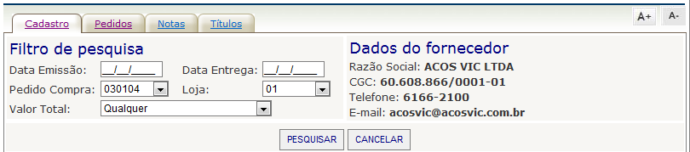

Descrição e modelagem de dados para tela:

Nome Procedure: |  | PR_PESQUISA_PEDIDO_COMPRA
Descrição: |  | Prévia do pedido pesquisado
Principais (E/S/3T) | Entrada(s) | Saída(s) | Tipo Campo | Dado | Tamanho | Nulo | Tabela
Principais (E/S/3T) | Data Emissão | Data de emissão do pedido | Leitura | C7_EMISSAO | 8 | N | SC7
Principais (E/S/3T) | Data Entrega | Código do fornecedor que efetuou o Login | Leitura | C7_EMITIDO | 8 | N | SC7
Principais (E/S/3T) | Número Pedido | Informação da loja do fornecedor | Leitura | C7_NUM | 6 | N | SC7
Principais (E/S/3T) | Valo Total | Valor total do pedido | Leitura | C7_TOTAL | 14 | N | SC7
Principais (E/S/3T) | Visualizar | Evento para visualizar os dados do pedido | Botão | - | - | - | -

Protótipo de tela:

Nome Protótipo: | PesquisaPedidoCompra.aspx
Descrição: | Tela de pesquisa e visualização dos pedidos
Imagem

2.1.4 Visualização do Pedido
Figura - {fluxo de visualizar o pedido}

Ator/Papel | Papel
Fornecedor | Após o filtro ser realizado irá apresentar na tela todo os detalhes do pedido

Descrição da regra de negócios:
ID: | 4
Descrição: | Itens que irão ser apresentados em tela
Principais (RN/E/S/V) | RN | Entradas(s) | Saída(s) | Validações
Principais (RN/E/S/V) | RN4.1 | Botão de pesquisa | Clique | Efetuar a pesquisa novamente, disponível em qualquer ação.
Principais (RN/E/S/V) | RN4.2 | Botão de voltar | Clique | Disponível em qualquer ação
Principais (RN/E/S/V) | RN4.3 | Dados | - | Todos os dados não poderão sofrer alteração

Descrição da modelagem de dados para tela:
Nome Procedure: |  | PR_PESQUISA_PEDIDO_COMPRA
Descrição: |  | Leitura dos dados do pedido, e seu cabeçalho somente leitura dos dados. Sem atualização
Principais (E/S/3T) | Entrada(s) | Saída(s) | Tipo Campo | Dado | Tamanho | Nulo | Tabela
Principais (E/S/3T) | Data Emissão | Data de emissão do pedido | Numérico | C7_EMISSAO | 8 | N | SC7
Principais (E/S/3T) | Fornecedor | Código do fornecedor que efetuou o Login | Texto | C7_FORNECE | 6 | N | SA2
Principais (E/S/3T) | Loja | Informação da loja do fornecedor | Texto | A2_LOJA | 2 | N | SA2
Principais (E/S/3T) | Número Pedido | Número do pedido do fornecedor | Numérico | C7_NUM | 6 | N | SC7
Principais (E/S/3T) | Valor Total | Valor total do pedido | Texto | C7_TOTAL | 14 | N | SC7
Principais (E/S/3T) | Contato | Contato do cliente | Texto | C7_CONTATO | 15 | N | SC7
Principais (E/S/3T) | Cond. Pagamento | Forma de pagamento que será efetuado pelo pedido | Texto | C7_COND | 3 | N | SC7
Principais (E/S/3T) | Filial para entrega | Filiar para efetuar entrega | Texto | C7_FILENT | 2 | N | SC7
Principais (E/S/3T) | Moeda | Moeda vigente | Texto | C7_MOEDA | 8 | N | SC7
Principais (E/S/3T) | Taxa | Taxa cobrada | Texto | C7_TXMOEDA | 8 | N | SC7

Nome Procedure: | PR_PESQUISA_PEDIDO_COMPRA
Descrição: | Procedure para efetuar a consulta dos dados do pedido.
Principais (E/S/3T) | Entrada(s) | Saída(s) | Tipo Campo | Campo | Tamanho | Nulo | Tabela
Principais (E/S/3T) | Data Emissão | Data de emissão do pedido | Numérico | C7_EMISSAO | 8 | N | SC7
Principais (E/S/3T) | Fornecedor | Código do fornecedor que efetuou o Login | Texto | C7_FORNECE | 6 | N | SC7
Principais (E/S/3T) | Loja | Informação da loja do fornecedor | Texto | A2_LOJA | 2 | N | SA2
Principais (E/S/3T) | Número Pedido | Número do pedido do fornecedor | Numérico | C7_NUM | 6 | N | SC7
Principais (E/S/3T) | Valor Total | Valor total do pedido | Texto | C7_TOTAL | 14 | N | SC7

Protótipo de tela:
Nome Protótipo: | ConsultaPedidoCompra.aspx
Descrição: | Tela de acesso ao sistema para os fornecedores da Nutrin
Imagem Proposta | 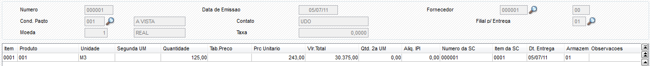
Imagem Final | 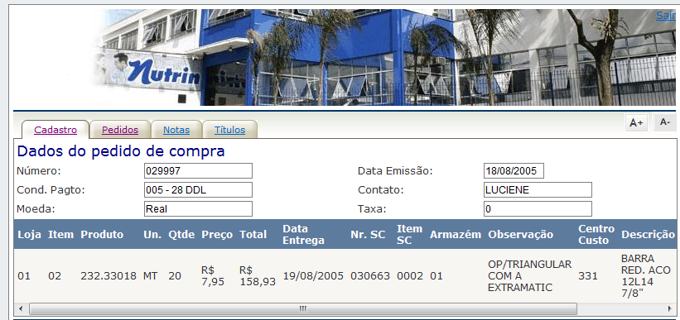

Nome Procedure: |  | PR_PESQUISA_PEDIDO_COMPRA
Descrição: |  | Leitura dos dados do pedido, somente leitura dos dados, não contém nenhuma atualização.
Principais (E/S/3T) | Entrada(s) | Saída(s) | Tipo Campo | Dado | Tamanho | Nulo | Tabela
Principais (E/S/3T) | Item | Data de emissão do pedido | Numérico | C7_ITEM | 4 | N | SC7
Principais (E/S/3T) | Produto | Descrição detalhada do produto | Texto | C7_PRODUTO | 15 | N | SC7
Principais (E/S/3T) | Unidade | Unidade de medida do produto | Texto | C7_UM | 2 | N | SC7
Principais (E/S/3T) | Prc. Unitário | Preço do produto unitário | Numérico | C7_PRECO | 8 | N | SC7
Principais (E/S/3T) | Valor Total | Valor total do pedido | Texto | C7_TOTAL | 14 | N | SC7
Principais (E/S/3T) | Número da SC | Número da solicitação de compra | Texto | C7_NUMSC | 14 | N | SC7
Principais (E/S/3T) | Data Entrega | Data de entrega do pedido | Texto | C7_EMITIDO | 6 | N | SC7
Principais (E/S/3T) | Armazém | Almoxarifado | Texto | C7_LOCAL | 4 | N | SC7
Principais (E/S/3T) | Observações | Observação incluída no pedido | Texto | C7_OBS | 8 | N | SC7
Principais (E/S/3T) | Centro Custo | Centro de custo da empresa | Texto | C7_CC | 2 | N | SC7
Principais (E/S/3T) | Descrição | Descrição do produto | Texto | B1_DESCRI | 30 | N | SC7
Principais (E/S/3T) | Valor Desconto | Desconto no valor total | Texto | C7_VLDESC | 9 | N | SC7
Principais (E/S/3T) | Base ICMS | ICMS | Texto | C7_BASEICM | 200 | N | SC7

2.1.5 Filtros e Visualização da Nota
Figura - {fluxo de pesquisa dos pedidos}

Ator/Papel | Papel
Fornecedor | Efetuar filtros para visualizar as notas ou uma única nota do mesmo fornecedor, não pode visualizar as notas de outros fornecedores.

Descrição da regra de negócios:

ID: | 5
Descrição: | Detalhamento de cada regra de negócio
Principais (RN/E/S/V) | RN | Entradas(s) | Saída(s) | Validações
Principais (RN/E/S/V) | RN5.1 | Botão de pesquisa | Clique | Disponível após ao menos um campo estiver selecionado ou preenchido
Principais (RN/E/S/V) | RN5.2 | Botão de cancelar | Clique | Disponível em qualquer ação
Principais (RN/E/S/V) | RN5.3 | Data Emissão | Campo | Digitar somente os valores com formato data, não permitir entrada de campos textos e caracteres especiais
Principais (RN/E/S/V) | RN5.4 | Número da Nota | Combo | Selecionar um item para efetuar a pesquisa, pois o primeiro item de apresentação é nenhum, e abaixo serão todas as notas do fornecedor
Principais (RN/E/S/V) | RN5.5 | Loja | Combo | Informa no combo a loja do fornecedor
Principais (RN/E/S/V) | RN5.6 | Cond. Pagamento | Combo | Toda a condição de pagamento que o fornecedor tiver
Principais (RN/E/S/V) | RN5.7 | Nome Fantasia | label | Informar o nome fantasia do fornecedor que está acessando o sistema
Principais (RN/E/S/V) | RN5.8 | CNPJ | label | Informar o CNPJ do fornecedor que está acessando o sistema
Principais (RN/E/S/V) | RN5.9 | Telefone | label | Informar o telefone do fornecedor que está acessando o sistema
Principais (RN/E/S/V) | RN5.10 | E-mail | label | Informar o e-mail do fornecedor que está acessando o sistema
Principais (RN/E/S/V) | RN5.11 | Loja | Campo | Informa no combo a loja do fornecedor
Principais (RN/E/S/V) | RN5.12 | Status | Imagem | Cada cor da nota terá um status
Principais (RN/E/S/V) | RN5.13 | Legenda | Tela | Um botão que irá abrir uma tela com as informações de cada cor respectiva.

Descrição e modelagem de dados para tela:

Nome Procedure: |  | PR_PESQUISA_NOTA
Descrição: |  | Pesquisa da(s) nota(s)
Principais (E/S/3T) | Entrada(s) | Saída(s) | Tipo Campo | Dado | Tamanho | Nulo | Tabela
Principais (E/S/3T) | Número da Nota | Numero da nota fiscal | Combo |  | 8 | N
Principais (E/S/3T) | Loja Fornecedor | Número do pedido do fornecedor | Combo |  | 2 | N
Principais (E/S/3T) | Cond. Pagamento | Condição de pagamento | Combo
Principais (E/S/3T) | Código Fornecedor | Contato do cliente | Leitura | C7_FORNECE | 6 | N | SC7
Principais (E/S/3T) | Nome Fornecedor | Razão Social do Fornecedor | Leitura | A2_NOME | 40 | N | SA2
Principais (E/S/3T) | CGC Fornecedor | CGC do Fornecedor | Leitura | A2_CGC | 14 | N | SA2
Principais (E/S/3T) | Telefone | Telefone do Fornecedor | Leitura | A2_TEL | 8 | N | SA2
Principais (E/S/3T) | Email | Email do Fornecedor | Leitura | A2_EMAIL | 100 | N | SA2
Principais (E/S/3T) | Legenda | Tela com imagem de legenda | Campos | - | - | - | -

Protótipo de tela:

Nome Protótipo:
Descrição: | Tela de pesquisa e visualização das notas do fornecedor.
Imagem Proposta | 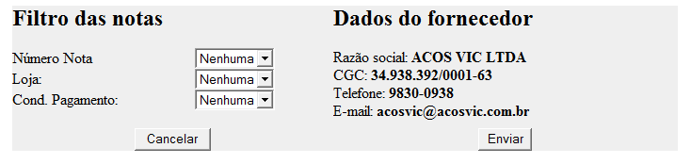
Imagem final

Descrição e modelagem de dados para tela:

Nome Procedure: |  | PR_PESQUISA_NOTA
Descrição: |  | Prévia do pedido pesquisado
Principais (E/S/3T) | Entrada(s) | Saída(s) | Tipo Campo | Dado | Tamanho | Nulo | Tabela
Principais (E/S/3T) | Numero Nota | Número da nota | Leitura |  | 8 | N
Principais (E/S/3T) | Série | Série | Leitura |  | 8 | N
Principais (E/S/3T) | No. Conhec. |  | Leitura |  | 6 | N
Principais (E/S/3T) | Documento | Não classificado | Bolinha Verde
Principais (E/S/3T) | Documento | Bloqueado | Bolinha Laranja
Principais (E/S/3T) | Documento | Normal | Bolinha Vermelho
Principais (E/S/3T) | Documento | Complemento de IPI | Bolinha Azul
Principais (E/S/3T) | Documento | Complemente de ICMS | Bolinha Marrom
Principais (E/S/3T) | Documento | Complemento Preço/Frete/Desp. | Bolinha Rosa
Principais (E/S/3T) | Documento | Beneficiamento | Bolinha Cinza
Principais (E/S/3T) | Documento | Devolução | Bolinha Amarelo

Protótipo de tela:

Nome Protótipo:
Descrição: | Tela de pesquisa e visualização das notas
Imagem Proposta | 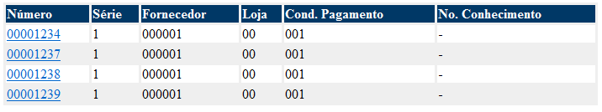
Imagem Final

2.2.1 Solicitações de compras - Nutrin
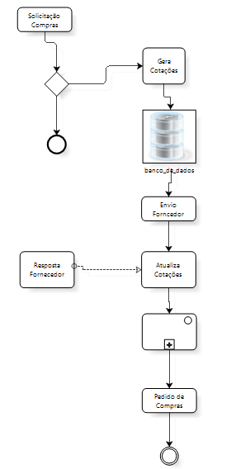
Figura - {fluxo aprovação da solicitação de compras}

Ator/Papel | Papel
Fornecedor | Situação que aprova as solicitações de compras para iniciar a cotação entre os fornecedores

Descrição da regra de negócios:

ID: | 6
Descrição: | Detalhamento de cada regra de negócio
Principais (RN/E/S/V) | RN | Entradas(s) | Saída(s) | Validações
Principais (RN/E/S/V) | RN6.01 | Botão de pesquisa | Clique | Disponível após ao menos um campo estiver selecionado ou preenchido
Principais (RN/E/S/V) | RN6.02 | Botão de cancelar | Clique | Disponível em qualquer ação
Principais (RN/E/S/V) | RN6.03 | Status | Combo | O combo de status terá opções como Selecionar, Todos ou os status segue os status  - Solicitação totalmente atendida  - Solicitação parcialmente atendida  - Solicitação em processo de cotação  - Eliminação por resíduo  - Solicitação bloqueada  - Solicitação de produto importado  - Solicitação rejeitada  - Integração de modulo gestão de contratos
Principais (RN/E/S/V) | RN6.04 | Data de emissão | data | O campo terá como data inicial e final
Principais (RN/E/S/V) | RN6.05 | Alterar status | Combo | Na lista de todas as solicitações de compras apresentadas, terá condição de efetuar a alteração somente a Solicitação Pendente
Principais (RN/E/S/V) | RN6.06 | Aprovação | Combo | Terá direito de alterar para os seguintes status:  - Aprovada  - Rejeitada  - Bloqueada
Principais (RN/E/S/V) | RN6.07 | Status | label | Não poderá sofrer qualquer alteração de status quando a solicitação estiver:  - Solicitação totalmente atendida  - Solicitação parcialmente atendida  - Solicitação em processo de cotação  - Eliminação por resíduo  - Solicitação bloqueada  - Solicitação de produto importado  - Solicitação rejeitada  - Integração de modulo gestão de contratos
Principais (RN/E/S/V) | RN6.08 | Aprovação  SC Rejeitada  A cor do status = Laranja | Combo | Quando o campo conter as combinações de:  * C1_APROV estiver preenchido com R  * C1_QUJE estiver = 0  * C1_COTACAO estiver em branco ou C1_COTACAO conter preenchido com "IMPORT"  Carregar o combo de aprovação com a situação Rejeitada já selecionada, e com permissão para alterar para Aprovada ou Bloqueada.
Principais (RN/E/S/V) | RN6.09 | Aprovação  SC Bloqueada  A cor do status = Cinza | Combo | Quando o campo conter as combinações de:  * C1_APROV estiver preenchido com B  * C1_QUJE estiver = 0  * C1_COTACAO estiver em branco ou C1_COTACAO conter preenchido com "IMPORT"  Carregar o combo de aprovação com a situação Bloqueada já selecionada, e com permissão para alterar para Aprovada ou Rejeitada.
Principais (RN/E/S/V) | RN6.10 | Aprovação  SC Eliminada por Resíduo  A cor do status = Preto | Combo | Quando o campo C1_RESIDUO conter preenchido não carregar o combo de aprovação e colocar um “-”.
Principais (RN/E/S/V) | RN6.11 | Aprovação  SC em Processo de Cotação  A cor do status = Azul | Combo | Quando o campo conter as combinações de:  * C1_QUJE= 0  * C1_COTACAO diferente de vazio  * C1_IMPOR preenchido diferente de "S"  Não carregar o combo de aprovação e colocar um “-”.
Principais (RN/E/S/V) | RN6.12 | Aprovação  SC em Aberto  A cor do status = Verde | Combo | Quando o campo conter as combinações de:  * C1_QUJE= 0  * C1_COTACAO igual a vazio  * C1_APROV preenchido igual a "L"  Carregar o combo de aprovação com Selecione, Aprovada, Rejeitada e Bloqueada
Principais (RN/E/S/V) | RN6.13 | Aprovação  SC com Pedido Colocado  A cor do status = Vermelho | Combo | Quando o campo conter as combinações de:  * C1_QUJE = C1_QUANT  Não carregar o combo de aprovação e colocar um “-”.
Principais (RN/E/S/V) | RN6.14 | Aprovação  SC com Produto Importado  A cor do status = Pink | Combo | Quando o campo conter as combinações de:  * C1_QUJE= 0  * C1_COTACAO diferente de vazio  * C1_IMPOR preenchido igual a "S"  * C1_APROV preenchido igual a "L"  Carregar o combo de aprovação com Selecione, Aprovada, Rejeitada e Bloqueada
Principais (RN/E/S/V) | RN6.15 | Aprovação  SC com Pedido Colocado Parcial  A cor do status = Amarelo | Combo | Quando o campo C1_QUJE conter maior que 0  Não carregar o combo de aprovação e colocar um “-”.
Principais (RN/E/S/V) | RN6.16 | Aprovação  SC Totalmente Atendida pelo SIGA  A cor do status = Marrom | Combo | Quando o campo C1_FLAGGCT conter igual a "1"  Não carregar o combo de aprovação e colocar um “-”.

Descrição e modelagem de dados para tela:

Nome Procedure: |  | PR_PESQUISA_SOLICITACAO_COMPRAS
Descrição: |  | Pesquisa das Solicitações de compras
Principais (E/S/3T) | Entrada(s) | Saída(s) | Tipo Campo | Dado | Tamanho | Nulo | Tabela
Principais (E/S/3T) | Número da SC | Número da solicitação de compra | Combo | C1_NUM |  | N | SC7
Principais (E/S/3T) | Produto | Descrição do produto. O módulo de  compras utiliza esta informação para  identificação do material. | Combo | C1_DESC |  | N | SC7
Principais (E/S/3T) | Data Emissão | Data da emissão da solicitação de compra. | Campo | C1_EMISSAO |  | N | SC7
Principais (E/S/3T) | Quantidade | Quantidade total de material da  solicitação de compras. Caso esta  solicitação possuir saldo comprometido, a quantidade não poderá ser inferior ao saldo comprometido. | Label | C1_QUANT |  | N | SC7
Principais (E/S/3T) | Unidade Medida | Unidade de medida indicada em todos  Os movimentos, desde compras até vendas. | Label | C1_UM |  | N | SC7
Principais (E/S/3T) | Status | Status da solicitação | Combo |  |  | N | SC7

Protótipo de tela:

Nome Protótipo:
Descrição: | Tela de pesquisa e aprovação de solicitação de compras
Imagem Proposta | 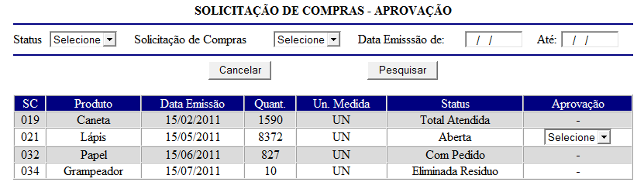
Imagem final

2.2.2 Listar Cotações – Fornecedor
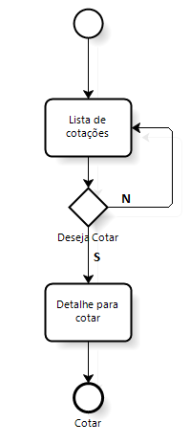
Figura - {fluxo efetuar as cotações}

Ator/Papel | Papel
Fornecedor | Opções para incluir a quantidade de cotações sem restrições, ações que poderá fazer e desfazer conforme o gosto do fornecedor

Descrição da regra de negócios:

ID: | 7
Descrição: | Detalhamento de cada regra de negócio de toda parte para criar as cotações
Principais (RN/E/S/V) | RN | Entradas(s) | Saída(s) | Validações
Principais (RN/E/S/V) | RN7.01 | Lista | Função | Ficará disponível ao fornecedor todas as cotações abertas para efetuar a proposta
Principais (RN/E/S/V) | RN7.02 | Lista | Função | Não estará disponíveis as cotações que já foram efetuadas pelo mesmo fornecedor
Principais (RN/E/S/V) | RN7.03 | Lista | Função | O fornecedor só poderá visualizar a lista do mesmo, não poderá visualizar a lista de outros fornecedores
Principais (RN/E/S/V) | RN7.04 | Lista | Função | Fornecedor poderá visualizar os itens importantes para efetuar a cotação como:  - Produto a ser cotado  - Data que foi aberta a cotação  - A quantidade solicitada dos produtos  - A unidade de medida solicitada  - Se o produto é embalado ou não
Principais (RN/E/S/V) | RN7.05 | Cotação | Clique | Para abrir a cotação o link será feito no produto

Protótipo de tela:

Nome Protótipo:
Descrição: | Tela da lista de todas as cotações dos fornecedores
Imagem Proposta | 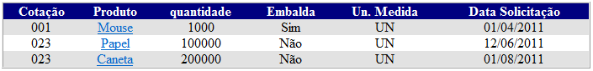
Imagem final

Descrição e modelagem de dados para tela:

Nome Procedure: |  | PR_EFETUA_COTACAO
Descrição: |  | efetuar as cotações dos fornecedores
Principais (E/S/3T) | Entrada(s) | Saída(s) | Tipo Campo | Dado | Tamanho | Nulo | Tabela
Principais (E/S/3T) | Número da Cotação | Número da solicitação de compra | Label |  |  | N | SC8
Principais (E/S/3T) | Produto | Descrição do produto. O módulo de  compras utiliza esta informação para  identificação do material. | Label |  |  | N | SC7
Principais (E/S/3T) | Data Emissão | Data da emissão da solicitação de compra. | Label |  |  | N | SC7
Principais (E/S/3T) | Quantidade | Quantidade total de material da  solicitação de compras. Caso esta  solicitação possuir saldo comprometido, a quantidade não poderá ser inferior ao saldo comprometido. | Label |  |  | N | SC7
Principais (E/S/3T) | Embalada | Se o produto irá conter ou não embalagem | Label |  |  | N | SC8
Principais (E/S/3T) | Unidade Medida | Unidade de medida utilizada no produto | Label |  |  | N | SC8
Principais (E/S/3T) | Data Solicitação | Data que a Nutrin efetuou a solicitação da Cotação | Label |  |  | N | SC8

2.2.3 Efetuar Cotações – Fornecedor
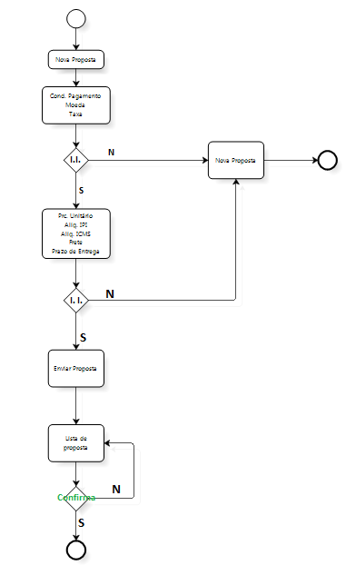
Figura - {fluxo efetuar as cotações}

Ator/Papel | Papel
Fornecedor | Condição para o fornecedor efetuar a cotação conforme a necessidade do cliente e do fornecedor

Descrição da regra de negócios:

ID: | 8
Descrição: | Detalhamento de cada regra de negócio de toda parte para criar as cotações
Principais (RN/E/S/V) | RN | Entradas(s) | Saída(s) | Validações
Principais (RN/E/S/V) | RN8.01 | Lista | Função | Ficará disponível ao fornecedor todas as cotações abertas para efetuar a proposta
Principais (RN/E/S/V) | RN8.02 | Lista | Função | Não estará disponíveis as cotações que já foram efetuadas pelo mesmo fornecedor
Principais (RN/E/S/V) | RN8.03 | Lista | Função | O fornecedor só poderá visualizar a lista do mesmo, não poderá visualizar a lista de outros fornecedores
Principais (RN/E/S/V) | RN8.04 | Lista | Função | Fornecedor poderá visualizar os itens importantes para efetuar a cotação como:  - Produto a ser cotado  - Data que foi aberta a cotação  - A quantidade solicitada dos produtos  - A unidade de medida solicitada  - Se o produto é embalado ou não
Principais (RN/E/S/V) | RN8.05 | Cotação | Clique | Para abrir a cotação o link será feito no produto
Principais (RN/E/S/V) | RN8.06 | Valor total | Label | Será um cálculo efetuado entre os campos Quantidade vezes o valor do produto
Principais (RN/E/S/V) | RN8.07 | Data Atual | Label | Carregar a data do dia – getdate()
Principais (RN/E/S/V) | RN8.08 | Prazo de Entrega | Label | Será um cálculo efetuado entre os campos Data atual menos a Data prazo de entrega
Principais (RN/E/S/V) | RN8.09 | Valor com Desconto por porcentagem | Função | Será um resultado de valores com as seguintes equações segue :  Soma1 = (Valor Total + Valor Frete)  Desconto = Soma1 - (Soma1*Porcentagem/100)
Principais (RN/E/S/V) | RN8.10 | Valor com Desconto por reais | Função | Será um resultado de valores com as seguintes equações segue :  Soma1 = (Valor Total + Valor Frete)  Desconto = Soma1 - (Soma1-Reais)
Principais (RN/E/S/V) | RN8.11 | Opções valores | Radio | Só poderá selecionar um tipo de desconto:  - Por porcentagem  - Ou Por valor em real
Principais (RN/E/S/V) | RN8.12 | Desconto | Função | Caso não seja selecionado algum dos itens de desconto não irá calcular os valores, por tanto o valor em desconto fica como em zero.
Principais (RN/E/S/V) | RN8.13 | Valor sem desconto | Label | Será um calculo efetuado entre dois campos:  SemDesconto = (valor total + valor frete)

Protótipo de tela:

Nome Protótipo:
Descrição: | Tela da lista de todas as cotações dos fornecedores
Imagem Proposta | 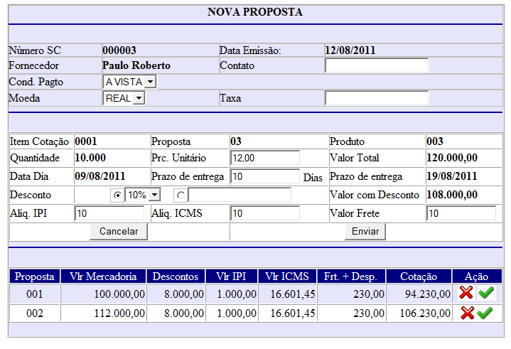
Imagem final

2.2.5 Visualizar Cotações – Fornecedor
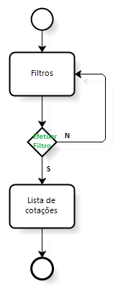
Figura - {fluxo visualizar as cotações}

Ator/Papel | Papel
Fornecedor | Condição para o fornecedor efetuar a cotação conforme a necessidade do cliente e do fornecedor

Descrição da regra de negócios:

ID: | 9
Descrição: | Detalhamento de cada regra de negócio de toda parte para ler as cotações realizadas
Principais (RN/E/S/V) | RN | Entradas(s) | Saída(s) | Validações
Principais (RN/E/S/V) | RN9.01 | Produto e status | Combo | Conterá dois itens de filtros – Produto e Status.
Principais (RN/E/S/V) | RN9.02 | Produto e status | Combo | Itens do filtros de pesquisa terá que conter :  - Selecione  - Todos  - E os itens
Principais (RN/E/S/V) | RN9.03 | Pesquisar | Botão | O botão pesauisa só poderá ser acionado caso um filtro esteja preenchido
Principais (RN/E/S/V) | RN9.04 | Mensagem | Função | Favor selecionar o produto ou o status
Principais (RN/E/S/V) | RN9.05 | Status | Função | Os status serão apresentados por cores, cada cor irá conter um status
Principais (RN/E/S/V) | RN9.06 | Lista | Função | No grid apresentará o filtro selecionado de acordo com a pesquisa efetuada
Principais (RN/E/S/V) | RN9.07 | Pesquisar | Função | Em caso de inicio da tela será necessário selecionar um item e clicar no botão pesquisar
Principais (RN/E/S/V) | RN9.08 | Mensagem | Função | Apresentar a mensagem que precisa efetuar uma pesquisa para ver as cotações

Protótipo de tela:

Nome Protótipo:
Descrição: | Tela da lista de todas as cotações dos fornecedores com os seus status
Imagem Proposta | 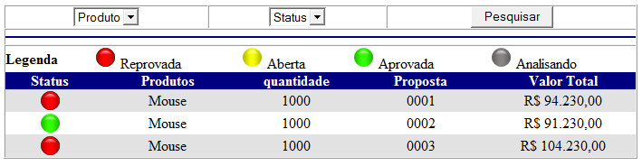
Imagem final

2.2.5 Cotações – Nutrin Administração
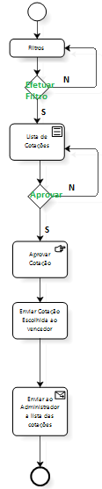
Figura - {fluxo aprovação das cotações}

Ator/Papel | Papel
Administrador Nutrin | Terá visualização de todas as cotações realizadas pelos fornecedores e aprovar.

Descrição da regra de negócios:

ID: | 10
Descrição: | Detalhamento de cada regra de negócio de toda parte para aprovar uma ou várias cotações.
Principais (RN/E/S/V) | RN | Entradas(s) | Saída(s) | Validações
Principais (RN/E/S/V) | RN10.1 | Botão de pesquisa | Clique | Disponível após ao menos um campo estiver selecionado ou preenchido
Principais (RN/E/S/V) | RN10.2 | Produto e Solicitação de compras | Combos | Condição de trazer nos combos:  Selecione / Todos / e os Itens
Principais (RN/E/S/V) | RN10.3 | Numero Solicitação de Compras | Combo | Ao selecionar o Numero da Solicitação de Compras carrega automaticamente o combo de produto e a data da necessidade
Principais (RN/E/S/V) | RN10.4 | Produto | Combo | Ao selecionar o produto carrega automaticamente o combo de numero da Solicitação de Compras e a data necessidade
Principais (RN/E/S/V) | RN10.5 | Ordenar | Clique | Deixar default o menor valor selecionado
Principais (RN/E/S/V) | RN10.6 | Lista | Função | Antes de efetuar a pesquisa não deixar a lista em amostra apresentar a mensagem
Principais (RN/E/S/V) | RN10.7 | Mensagem | Função | Efetuar a pesquisa das cotações
Principais (RN/E/S/V) | RN10.8 | Pré-Aprovada | Clique | Pré-aprovada permite efetuar a mudança de item sem problemas, só terá efeito após a aprovação.
Principais (RN/E/S/V) | RN10.9 | Botão Aprovar Cotação | Clique | O botão aprovar cotação terá efeito caso tenha uma cotação pré-aprovada esteja selecionada.
Principais (RN/E/S/V) | RN10.10 | Aprovação | Função | Apresentar mensagem para confirmar a aprovação:  Situação positiva: Aprove  Situação negativa: Volta para tela com a lista de cotações
Principais (RN/E/S/V) | RN10.11 | Mensagem | Função | Confirma que a aprovação (X), está aprovada?
Principais (RN/E/S/V) | RN10.12 | Aprovação | Função | Uma proposta seja selecionada como aprovada as outras automaticamente ficarão reaprovadas
Principais (RN/E/S/V) | RN10.13 | E-mail | Função | Enviar um e-mail ao administrador Nutrin a lista das cotações aprovada e as reaprovadas

Protótipo de tela:

Nome Protótipo:
Descrição: | Tela de pesquisa e aprovação das cotações realizadas pelos os fornecedores
Imagem Proposta | 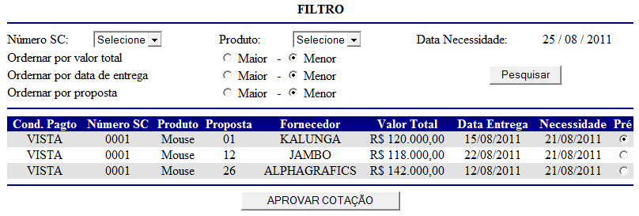
Imagem final

Descrição e modelagem de dados para tela:

Nome Procedure: |  | PR_APROVA_COTACAO
Descrição: |  | Aprovar as cotações realizadas pelos fornecedores
Principais (E/S/3T) | Entrada(s) | Saída(s) | Tipo Campo | Dado | Tamanho | Nulo | Tabela
Principais (E/S/3T) | Número da SC | Número da solicitação de compra | Combo | C1_NUM |  | N | SC7
Principais (E/S/3T) | Produto | Descrição do produto. O módulo de  compras utiliza esta informação para  identificação do material. | Combo | C1_DESC |  | N | SC7
Principais (E/S/3T) | Data Emissão | Data da emissão da solicitação de compra. | Campo | C1_EMISSAO |  | N | SC7
Principais (E/S/3T) | Quantidade | Quantidade total de material da  solicitação de compras. Caso esta  solicitação possuir saldo comprometido, a quantidade não poderá ser inferior ao saldo comprometido. | Label | C1_QUANT |  | N | SC7
Principais (E/S/3T) | Fornecedor | Nome do fornecedor | Label | CA150FORN |  | N | SC8
Principais (E/S/3T) | Cond. Pagto | Informe a condição de pagamento deste documento. | Label | CCONDICAO |  | N | SC8
Principais (E/S/3T) | Valor Total |  | Label |  |  | N | SC8
Principais (E/S/3T) | Proposta |  | Label |  |  | N | SC8
Principais (E/S/3T) | Data Entrega |  | Label |  |  | N | SC8
Principais (E/S/3T) | Aprovação |  | Label |  |  | N | SC8

3. Visão Comportamental - Casos de Uso

3.1 UC.l01 – Login

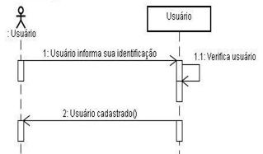

Use Case Id: | Uc.l01
Req. Associados
Objetivo: | Efetuar o Login no sistema
Ator: | Fornecedor
Descrição: | O Login será efetuado e validado no sistema Microsiga
Pré- Condição | {Pré-Condição do caso de Uso}
Pós-Condição | Cadastro atualizado com sucesso
Fluxo Principal  (Passos) | 1.USUÁRIO FAZ LOGIN - CURSO NORMAL  1.USUÁRIO INFORMA SUA IDENTIFICAÇÃO  2.USUÁRIO NÃO CADASTRADO  3.REGISTRAR USUÁRIO  4.ENCERRAR CASO DE USO
Exceções: | -
Observações | Não contem nenhuma informação

3.2 UC.l02 – Altera dados
{Descrição do Caso de Uso}

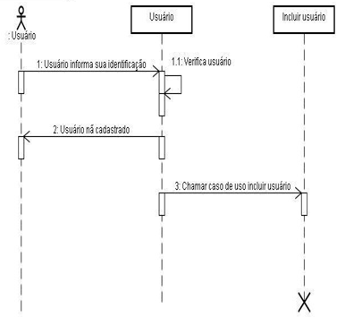
{Print do Diagrama de casos de Uso}

{Descrição da Figura}

Use Case Id: | Uc.l02
Req. Associados | {Código do requisito associado ao Caso de Uso}
Objetivo: | Efetuar a alteração dos dados cadastrais
Ator: | Fornecedor
Descrição: | Efetuar a alteração dos dados cadastrais
Pré- Condição | {Pré-Condição do caso de Uso}
Pós-Condição | Cadastro atualizado com sucesso
Fluxo Principal  (Passos) | {Fluxo do Caso de Uso}
Exceções: | -
Observações | Não contem nenhuma informação

4. Aprovação

4.1 Aprovação Área de Qualidade.
Nome | Departamento | Data | Aprovação
{Nome do responsável} | {Departamento do responsável} | {Data da aprovação} | {Aprovação}

4.2 Aprovação Área de T.I.
Nome | Departamento | Data | Aprovação
{Nome do responsável} | {Departamento do responsável} | {Data da aprovação} | {Aprovação}

4.3 Aprovação Área Usuária
Nome | Departamento | Data | Aprovação
{Nome do responsável} | {Departamento do responsável} | {Data da aprovação} | {Aprovação}

